文档名称 | 软件升级报告
部门名称 | 电信业务拓展部 | 编 写 人 | 王峰 | 编写日期 | 2019-12-27
问题编号 |  | 审 核 人 |  | 审核日期

软件概述
项目 | 主机 | 账号 | 软件模块 | 软件版本、功能及部署说明
提醒彩印—微服务 |  |  | 提醒彩印-黄页非认证基础服务  基础服务 | - 软件版本：  microservice-yellowpagelibbak-server.V1.0.0  - 功能：  黄页非认证基础服务  - 部署说明：  功能补充

软件升级环境
若无特殊要求，则填无。
无

装载前检查
[对本次软件升级的装载实施步骤必须加以极其详细的描述，要求详细程度必须以现场工程师能够直接操作为准]
- 升级是否需修改数据库：否
- 此次升级是否需要同其他软件一同升级（列出主要的软件，具体到实际中有可能还有其他软件会涉及到）：是

- 是否需要进行联调测试，数据流方向：是
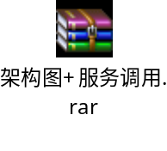
- 对现网程序的版本要求：无
- 其他需补充项目可根据需要进行补充；

升级详细操作

升级操作
项目路径：
/home/update/apps（根据现网实际情况修改）
- 上传代码包到主机项目路径
a)解压代码包
unzip microservice-yellowpagelibbak-server.zip
- git上传代码包至gitlab仓库
- 登录gitlab网站，输入账户密码，新建项目microservice-yellowpagelibbak-server
- 切换路径至项目路径执行/microservice-yellowpagelibbak-server,并上传源码至gitlab
cd microservice-yellowpagelibbak-server
git init
git add .
git commit -m "first commit"
git remote add origin https://XXX/microservice-yellowpagelibbak-server.git(现网gitlab仓库)
git push -u pro origin

- 上传k8s
- jenkins构建任务
（1）登录https://XXX(jenkins网站)
（2）点击
（3）输入任务名microservice-yellowpagelibbak-server，点击“流水线”，点击“确定”。
（4）输入pipline脚本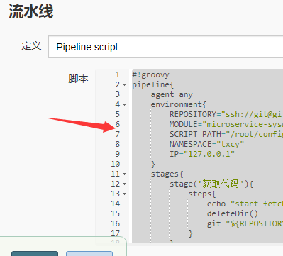，点击“确定”。PS:注意下面内容标红处需现网确认。
#!groovy
pipeline{
agent any
environment{
REPOSITORY="ssh://git@gitlab.ebupt.com:2222/txcygroup/microservice-yellowpagelibbak-server.git（现网）"
MODULE="microservice-yellowpagelibbak-server"
SCRIPT_PATH="/root/config(build-images.sh脚本路径)"
NAMESPACE="txcy"
IP="127.0.0.1（现网master主机地址）"
}
stages{
stage('获取代码'){
steps{
echo "start fetch code from git:${REPOSITORY}"
deleteDir()
git "${REPOSITORY}"
}
}
stage('编译+单元测试'){
steps{
echo "start compile"
sh "mvn -Dmaven.test.skip=true clean package "
}
}
stage('镜像构建'){
steps{
echo "start build images"
sh "${SCRIPT_PATH}/build-images.sh ${MODULE}"
}
}
stage('发布系统'){
steps{
echo "start deploy"
sh "${SCRIPT_PATH}/deploy.sh ${MODULE} ${MODULE} ${IP} ${NAMESPACE}"
}
}
}
}

（5）点击“立即构建”，观察日志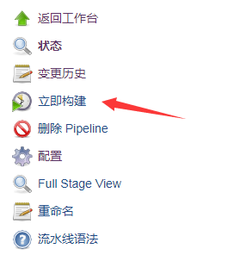

登录master主机，上传文档包中的yaml文件（microservice-yellowpagelibbak-server.yaml）至/home/update/apps/k8syamls（根据现网实际情况修改），并执行kubectl apply -f microservice-yellowpagelibbak-server.yaml
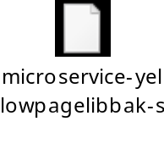
输入命令kubectl get pods -o wide -n txcy，存在microservice-yellowpagelibbak-server的POD列表,且状态为RUNNING,且观察日志正常，即升级成功。

测试验证
根据测试报告进行业务测试

倒回操作
升级出现异常情况，无法在规定时间内解决问题，经评估后要对升级内容进行倒回时进行以下倒回操作。

主机软件倒回
初次升级，无倒回。

